Tillsynsbegäran – information om höga naturvärden och fridlysta arter i avverkningsanmälan A 66153-2020 i Strömsunds kommun
Detta dokument behandlar höga naturvärden i avverkningsanmälan A 66153-2020 i Strömsunds kommun. Denna avverkningsanmälan inkom 2020-12-10 00:00:00 och omfattar 17,3 ha.
Vi begär härmed att Skogsstyrelsen fattar beslut enligt miljöbalken som säkerställer att skogens höga naturvärden bevaras samt säkerställer att EU-lagstiftning efterlevs och att artskyddsbrott förhindras. Vi önskar även ta del av de ställningstaganden och beslut som myndigheterna meddelar till följd av aktuell avverkningsanmälan och föreningens inlaga (se 34 § förvaltningslagen).
Nedan beskrivs fynd av naturvårdsarter och fridlysta arter som gjorts i det avverkningsanmälda området. I BILAGA 1 finns artfakta om fridlysta och rödlistade arter.

Naturvårdsarter
I avverkningsanmälan har följande 20 naturvårdsarter hittats: norsk näverlav (VU), garnlav (NT), granticka (NT), järpe (NT, §4), liten svartspik (NT), luddfingersvamp (NT), lunglav (NT), rödbrun blekspik (NT), skrovellav (NT), vitgrynig nållav (NT), bårdlav (S), gulnål (S), gytterlav (S), luddlav (S), mörk husmossa (S), skuggblåslav (S), spindelblomster (S, §8), stuplav (S), vedticka (S) och ögonpyrola (S). Av dessa är 10 rödlistade. För rödlistade arter har rödlistekategorin angivits inom parentes. Arter som är signalarter enligt Skogsstyrelsen har markerats med (S). För fridlysta arter anges även paragrafen i Artskyddsförordningen som arten är fridlyst enligt.
De påträffade naturvårdsarterna är ett tydligt kvitto på att detta rör sig om en skog med höga naturvärden. I Figur 1 visas en karta över det avverkningsanmälda området, där samtliga fyndplatser för naturvårdsarter som finns registrerade på Artportalen har markerats.
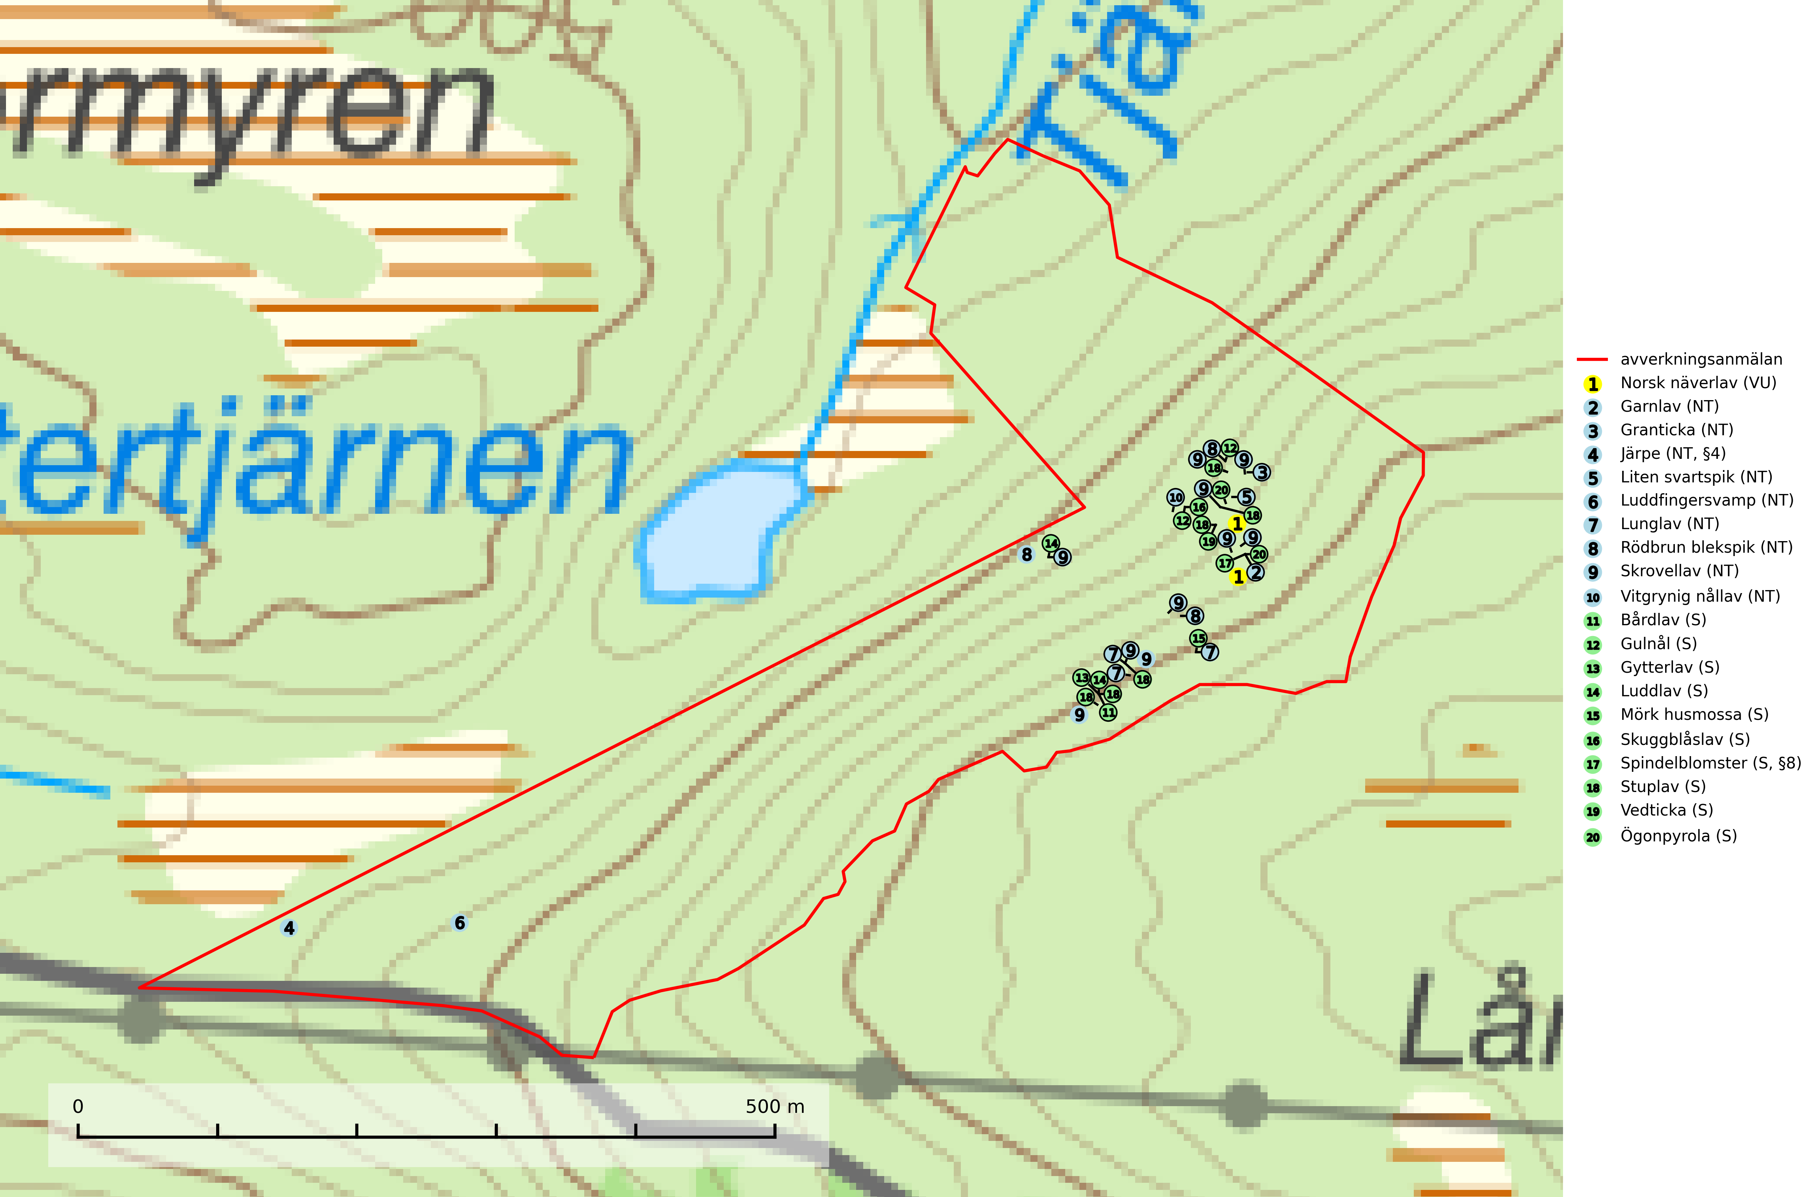
Figur 1. Fyndplatser för naturvårdsarter i det avverkningsanmälda området (röd linje). Markörer utan svart kant är placerade på fyndplatsen. Markörer med svart kant är placerade vid sidan av fyndplatsen och har ett svart streck som visar fyndplatsens exakta position. Kartans mittpunktskoordinat är N 7164944, E 443336 i SWEREF 99 TM.
Garnlav (NT) är en utpräglad barrskogsart som ibland kan drapera träden i norrländska grannaturskogar med hög luftfuktighet. Den förekommer även i talldominerade bestånd där den, förutom i trädens grenverk, påträffas hängande över ojämnheter i tallbarken. Arten har minskat starkt i södra och mellersta Sverige och den minskar även i sitt nordliga utbredningsområde. Orsaken till tillbakagången beror främst på slutavverkningar av naturskogsartade skogar. Bestånd med riklig förekomst bör regelmässigt sparas. Garnlav är värdväxt för den mycket sällsynta och akut hotade fjärilen barrskogslavfly (CR) som hör hemma i boreala barrskogar med riklig förekomst av värdväxten. Tidigare kunde arten konstateras årligen på flera platser vid Dala-Floda i Dalarna innan lokalerna kalavverkades. Senaste fyndet i landet av barrskogslavfly är från år 2000 då den påträffades vid Högberget i Sollefteå kommun (SLU Artdatabanken, 2024).
Granticka (NT) förekommer främst i äldre skogar med naturskogskaraktär, liksom i dimensionsavverkade och plockhuggna skogar. I äldre grannaturskog i norra Sverige är den alltjämt en förhållandevis vanlig karaktärsart, medan den längre söderut blir allt mer sällsynt. I Götaland och delar av Svealand är den en god signalart för skyddsvärda granskogsmiljöer. Arten bedöms ha minskat starkt under senare år på grund av skogsavverkningar, då den framför allt växer i äldre granskog med långvarig grankontinuitet. I urskogsliknande bestånd i norra Sverige kan ibland påträffas den mycket sällsynta tickan grantickeporing (VU), som lever på döda grantickor (SLU Artdatabanken, 2024; Nitare & Skogsstyrelsen, 2019).
Liten svartspik (NT) växer på granbark i boreala barrskogar med lång trädkontinuitet och hög luftfuktighet. Orsaken till tillbakagången beror på främst på slutavverkningar av naturskogsartade granskogar. Bestånd med riklig förekomst av liten svartspik bör regelmässigt sparas. Naturhänsyn i samband med slutavverkning måste ske så att man undviker uttorkningseffekter (SLU Artdatabanken, 2024).
Luddfingersvamp (NT) påträffas på mineralrik mark i granskog med mycket hög luftfuktighet, t.ex. vid källflöden, fuktdråg, bäckar eller i anslutning till vattenfall och forsdimma. Arten är mycket uttorkningskänslig och kräver granskogsmiljöer med konstant mycket hög luftfuktighet. Den tål inte en slutavverkning eller någon form av dränering som påverkar växtplatsens hydrologi (SLU Artdatabanken, 2024).
Lunglav (NT) är en av vårt lands främsta signalarter som överallt indikerar gamla lövträd, skogsbestånd med höga naturvärden och ekosystem med lång skoglig kontinuitet. Lokalt kan förekomsten vara mycket riklig men den hittas nästan enbart i gamla och ej slutavverkade skogar. Artens samtliga förekomster bör uppmärksammas från naturvårdssynpunkt, då många lokaler även hyser andra ovanliga och rödlistade arter. Rikliga förekomster bör skyddas med biotopskydd, frivilliga avsättningar eller reservat. Det finns ett antal sällsynta lavparasiter som växer på lunglav: lunglavsknapp (VU), skrovelmössing (DD), lunglavshårprick (DD), Calycina alstrupii (NA) och Chalara lobariae (NA) (SLU Artdatabanken, 2025; SLU Artdatabanken, 2024; Nitare & Skogsstyrelsen, 2019).
Mörk husmossa är en mycket bra signalart i södra och mellersta Sverige. Den är sannolikt svårspridd och växer huvudsakligen i skog med lång skoglig kontinuitet i områden med konstant hög luftfuktighet. Den är känslig för större avverkningar, men tål plockhuggning som lämnar ett tätare trädskikt och ett obrutet, fukthållande mosstäcke på marken. Ett par studier har klart visat att artens tillväxt försämras när skogen huggs ner intill växtplatsen, och att ett kalhygges påverkan på mörk husmossa avtar både med avståndet från kalhygget och ju fuktigare växtplatsen är (SLU Artdatabanken, 2024; Nitare & Skogsstyrelsen, 2019).
Norsk näverlav (VU), rödlistad som sårbar, är en suboceanisk art och påträffas bara i områden med hög och jämn luftfuktighet. Den växer i fuktiga granskogar, främst på stammar eller grenar av äldre björkar och granar. Arten är placerad i toppen av Skogsstyrelsens värdepyramid för bedömning av skog med höga naturvärden och försvinner eller missgynnas starkt vid all form av avverkning på eller i anslutning till lokalerna. Norsk näverlav har en hög andel av sin världspopulation i Norge och Sverige vilket medför ett särskilt ansvar för arten (Nitare & Skogsstyrelsen, 2019; SLU Artdatabanken, 2024).
Rödbrun blekspik (NT) växer i norra Sverige på bark och ved av björk och gran i skogar med hög och jämn luftfuktighet. I södra Sverige växer den främst på ek i öppna åldriga lövskogar. I norra delen av sitt utbredningsområde hotas arten av slutavverkningar av gamla granskogar. I den södra delen av landet hotas den genom de åldriga lövskogarnas tillbakagång och särskilt ekhagarnas igenväxning och genom plantering av sådan mark med barrskog. Rödbrun blekspik signalerar alltid höga naturvärden (SLU Artdatabanken, 2024; Nitare & Skogsstyrelsen, 2019).
Skrovellav (NT) växer på gamla lövträd och på klippor i gamla skogar med hög och jämn luftfuktighet. Slutavverkning av kontinuitetsskog utgör det största hotet och lavens fortsatta förekomst bör säkerställas genom att lokaler med äldre skog skyddas. I områden med mycket hög luftfuktighet kan man på bålen av skrovellav finna en sällsynt parasitsvamp med rödbruna apothecier, skrovellavsknapp Plectocarpon scrobiculatae (EN) (SLU Artdatabanken, 2024; Nitare & Skogsstyrelsen, 2019).
Stuplav är en mycket bra signalart i hela sitt utbredningsområde och förekommer nästan enbart i skogsmiljöer med höga naturvärden. Den indikerar långvarig förekomst av gamla lövträd och miljöer med konstant hög luftfuktighet. I skogar med suboceaniskt klimat finns det en mycket sällsynt parasit, njurlavsknapp Pletocarpon nephromeum (EN), som växer på stuplav (SLU Artdatabanken, 2024; Nitare & Skogsstyrelsen, 2019).
Vitgrynig nållav (NT) växer nästan uteslutande på bark av gamla, senvuxna granar i skuggiga lägen med hög och jämn luftfuktighet. Den vanligaste naturtypen för arten är kontinuitetsskogar på frisk mark men den finns också i sumpgranskogar. På lång sikt utgör avverkningar av olikåldriga granskogar av naturskogskaraktär ett allvarligt hot mot arten och skogsbruksåtgärder på eller i närheten av växtplatserna bör undvikas. Naturskogsartade, fuktiga granskogar med förekomster av arten signalerar höga biologiska värden och bör bevaras (SLU Artdatabanken, 2024; Nitare & Skogsstyrelsen, 2019).
Ögonpyrola är normalt en bra signalart som visar på områden med höga naturvärden och stabila förhållanden, särskilt inom näringsfattiga trakter. Växten är mycket känslig för markskador och försvinner snabbt efter slutavverkning. Den hotas också av skogsgödsling och markavvattning (Nitare & Skogsstyrelsen, 2019).

Fridlysta arter
Följande fridlysta arter har sina livsmiljöer och växtplatser i den avverkningsanmälda skogen: järpe (NT, §4) och spindelblomster (S, §8).
Observera att medlemsländerna är skyldiga att agera i enlighet med EU:s fågeldirektiv där det uttryckligen står att direktivet gäller för fåglar samt för deras ägg, bon och livsmiljöer (artikel 1). Vidare att de åtgärder som vidtas inte får leda till en försämring av den nuvarande situationen beträffande bevarandet av de fågelarter som avses i artikel 1 (artikel 13). Fågeldirektivet är styrande för tillsynsansvariga myndigheters ärendehantering, ställningstaganden och beslutsfattande.
Järpe (NT, §4), rödlistad som nära hotad och prioriterad art i Skogsvårdslagen har häckningsrevir i avverkningsanmälan. Arten har minskat med 25 (10–40) % under de senaste 12 åren och är mycket stationär inom sitt revir som är minst 25 hektar stort. Dess livsmiljöer utgörs av tät barrskog med inblandning av lövträd och en väl utvecklad flerskiktad struktur med bärris och yngre eller undertryckta, täta granar i ett lägre skikt, ofta utmed bäckar och åar inne i den skyddande granskogen. Järpen överlever inte om dess livsmiljö kalavverkas och är även känslig för röjning, gallring och avverkning där unga granar och lövträd inte sparas i tillräcklig omfattning (SLU Artdatabanken, 2022).
Spindelblomster (§8) växer i äldre mossrik granskog eller barrblandskog, men även i fjällbjörkskog. Arten indikerar långvarig trädkontinuitet och hög luftfuktighet och är mycket känslig för uttorkning och markskador. Spindelblomster har i många trakter minskat starkt under senare tid på grund av slutavverkningar och skogsmarksdikning (Nitare & Skogsstyrelsen, 2019).
I BILAGA 1 finns mer detaljerad information om ekologi samt krav på livsmiljö hos fridlysta arter.

BILAGA 1 –
Fridlysta och rödlistade arter

Järpe – ekologi samt krav på livsmiljön
Järpe är rödlistad som nära hotad (NT), fridlyst enligt 4§ Artskyddsförordningen och prioriterad art i Skogsvårdslagen. Järpen, som minskat med 25 (10–40) % under de senaste 12 åren, har sina livsmiljöer i tät barrskog med inblandning av lövträd och en väl utvecklad flerskiktad struktur med bärris och yngre eller undertryckta, täta granar i ett lägre skikt, ofta utmed bäckar och åar inne i den skyddande granskogen.
Arten behöver lämpliga skogsbestånd om sammanlagt minst 25 hektar. Den är mycket stationär inom sitt revir och när ett par etablerat sig stannar de så länge miljön är intakt. Den undviker öppen mark och förﬂyttar sig sällan över större öppna myrar eller åkermark, och är därför känslig för fragmentering. Järpen överlever inte om dess livsmiljö kalavverkas och är även känslig för röjning, gallring och avverkning där unga granar och lövträd inte sparas i tillräcklig omfattning (SLU Artdatabanken, 2022).

Referenser – järpe
SLU Artdatabanken, 2022. Artfaktablad. Naturvård – artfakta. SLU Artdatabanken, Uppsala

Lunglav – ekologi samt krav på livsmiljön
Lunglav (NT) är en av vårt lands främsta signalarter som överallt indikerar gamla lövträd, skogsbestånd med höga naturvärden och ekosystem med lång skoglig kontinuitet. Lokalt kan förekomsten vara mycket riklig men den hittas nästan enbart i gamla och ej slutavverkade skogar. Artens samtliga förekomster bör uppmärksammas från naturvårdssynpunkt, då många lokaler även hyser andra ovanliga och rödlistade arter. Rikliga förekomster bör skyddas med biotopskydd, frivilliga avsättningar eller reservat (SLU Artdatabanken, 2024; Nitare & Skogsstyrelsen, 2019).
På lunglav kan man sällsynt finna små svarta skivlika bildningar som liknar apothecier men som är en parasitisk svamp, Lunglavsknapp Plectocarpon lichenum (VU). Det finns ytterligare ett antal parasiter vilka bara förekommer på lunglav: Skrovelmössing Dactylospora lobariella (rödlistad som Kunskapsbrist DD) och Lunglavshårprick Niesslia lobariae (rödlistad som Kunskapsbrist DD). Skrovelmössing (DD) har små svarta apothecier och bruna, 1-septerade sporer och Lunglavshårprick (DD) har brunhåriga perithecier och färglösa, 1-septerade sporer. Nyligen har ytterligare två lavparasiter påträffats i Sverige som växer på lunglav: Calycina alstrupii (NA) och Chalara lobariae (NA) (SLU Artdatabanken, 2025; SLU Artdatabanken, 2024; Nitare & Skogsstyrelsen, 2019).

Referenser – lunglav
Nitare, J. och Skogsstyrelsen, 2019. Skyddsvärd skog – Naturvårdsarter och andra kriterier för naturvärdesbedömning. Skogsstyrelsen.
SLU Artdatabanken, 2024. Artfaktablad. Naturvård – artfakta. SLU Artdatabanken, Uppsala.
SLU Artdatabanken, 2025. Över 20 nya lavparasiter för Sverige. https://www.slu.se/artdatabanken/arter-och-natur/artiklar/over-20-nya-lavparasiter-for-sverige/

